Стек технологій

Next.js 14 (App Router) — сторінки в `src/app/`: головна з калькулятором, діагностика, відстеження заявки, політика конфіденційності, адмінка.
TypeScript — типи для даних з БД і форм, менше помилок при зміні полів.
MongoDB + Mongoose — бренди, моделі пристроїв, послуги ремонту, заявки, дерево діагностики, лічильник номерів.
Tailwind CSS— оформлення інтерфейсу;

Структура проєкту
```
Teh_SAP/
├── src/
│ ├── app/ # Сторінки: /, /diagnostics, /track, /privacy, /admin
│ ├── actions/ # Серверні дії: repair, order, diagnostic, admin, catalog, auth
│ ├── components/ # Калькулятор, діагностика, форми, адмін-таблиці…
│ ├── lib/ # MongoDB, валідації, номери заявок, rate limit, сесія адміна
│ ├── models/ # Mongoose-схеми
│ └── types/ # Типи DTO для фронта й дій
├── scripts/
│ └── seed.ts # Початкове наповнення БД (бренди, моделі, послуги, діагностика)
├── public/
│ └── brand-logos/ # Локальні логотипи (наприклад Samsung)
├── tailwind.config.ts
├── next.config.mjs
└── README.md

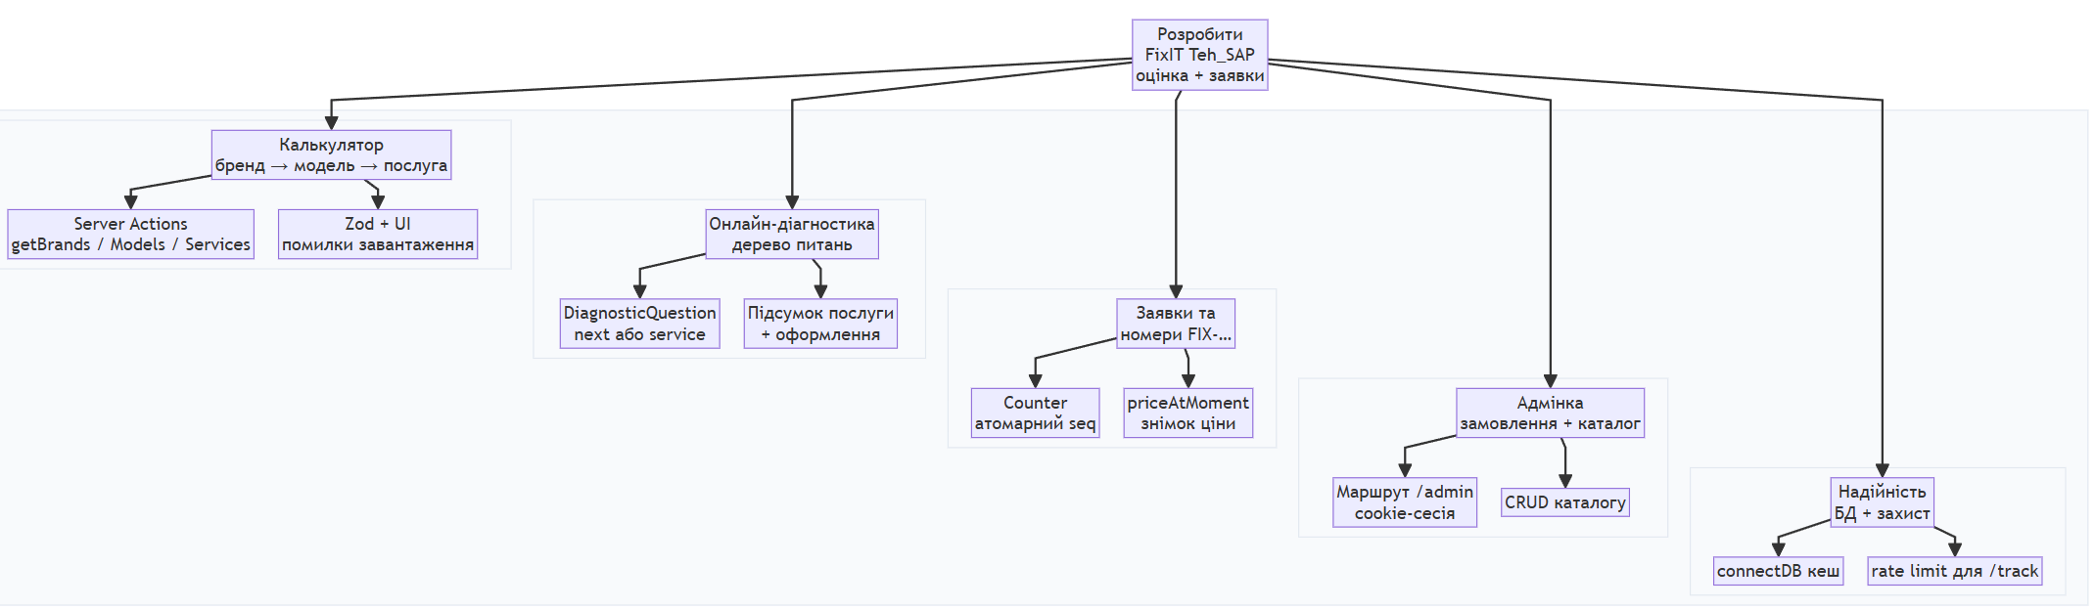
Рис 1. ДЕРЕВО ЦІЛЕЙ
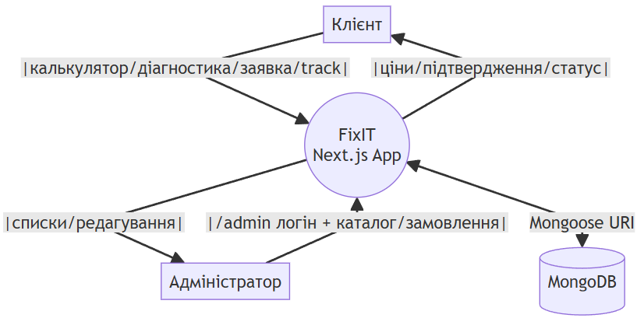
Рис. 2. Контектна діаграма
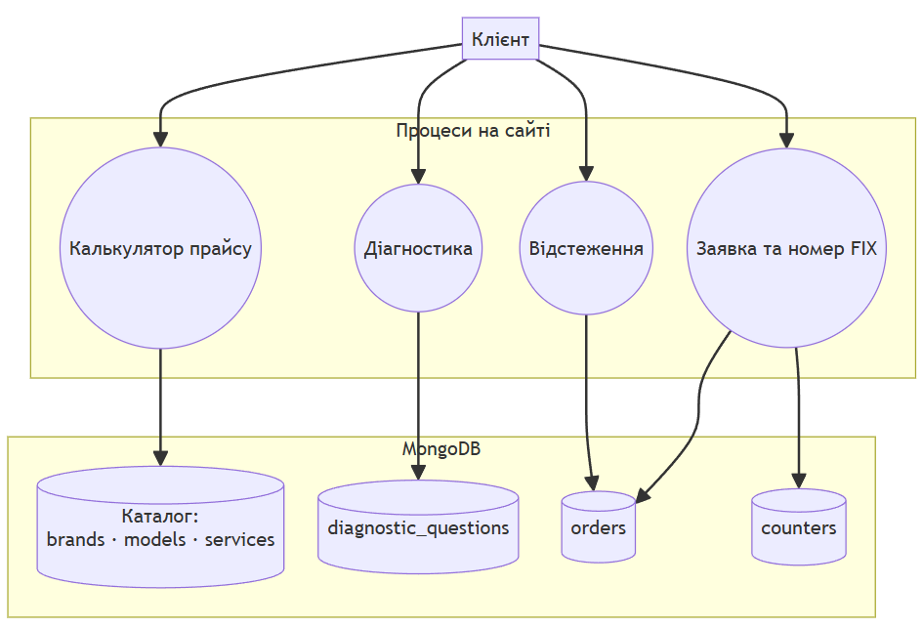
Рис. 3. DFD 1-го рівня
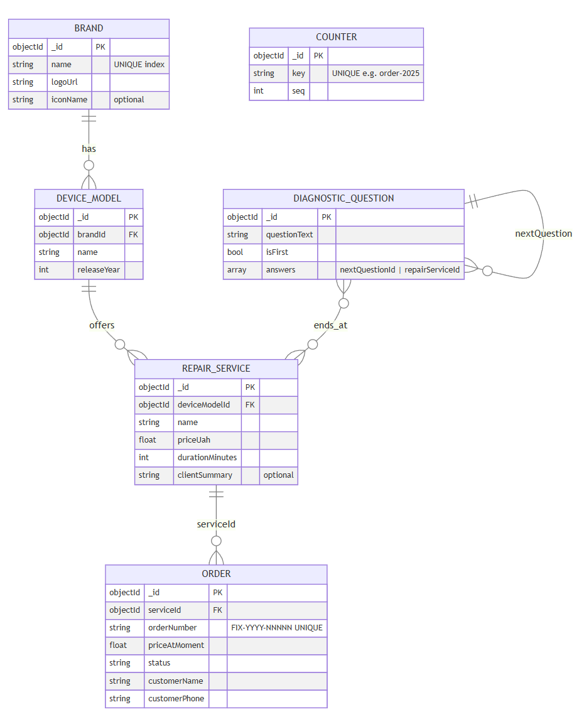
Рис. 4.ER-діаграма
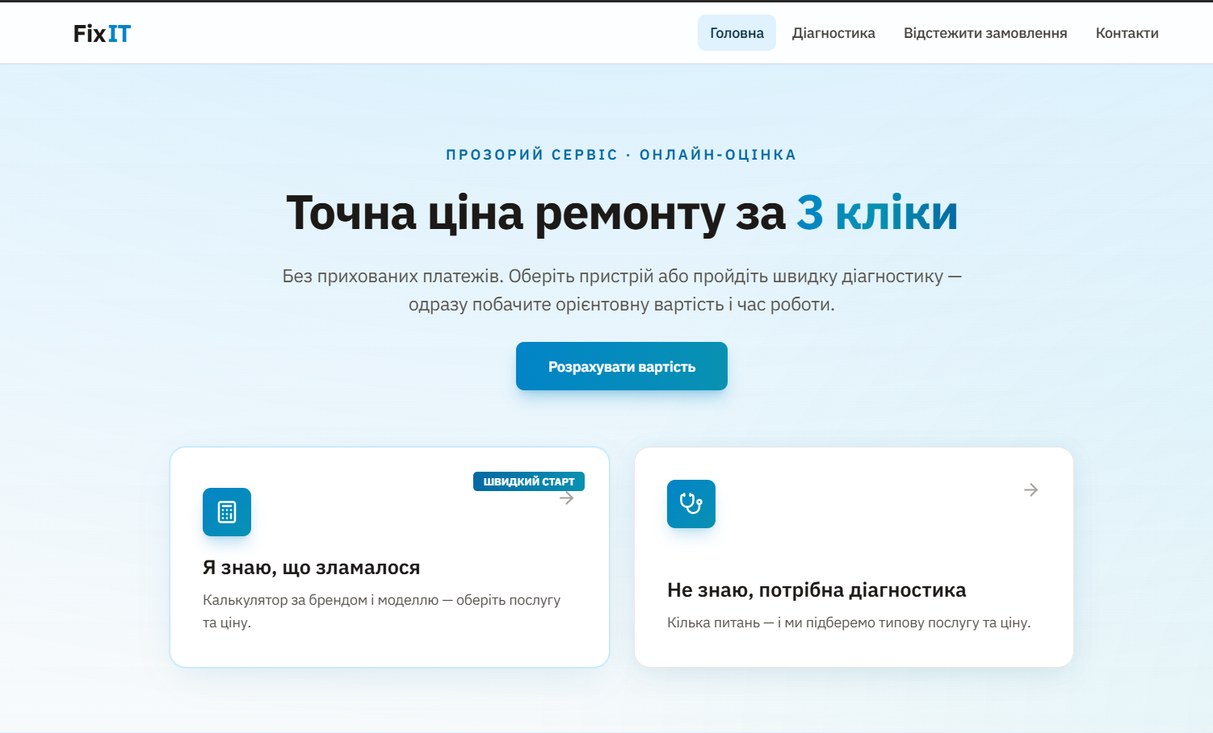
Рис. 1. Головна сторінка (Landing Page) веб-застосунку сервісного центру FixIT.
На скріншоті представлено сучасний та ергономічний інтерфейс з акцентним Hero-блоком, який одразу транслює головну цінність сервісу — прозору оцінку вартості ремонту. Інтерфейс пропонує користувачу два чіткі сценарії взаємодії через великі картки: прямий перехід до калькулятора (якщо поломка відома) або запуск майстра покрокової онлайн-діагностики. Візуальний стиль виконано у світлих, "довірливих" синьо-блакитних відтінках із застосуванням м'яких тіней та округлень, що створює відчуття надійного та професійного продукту.
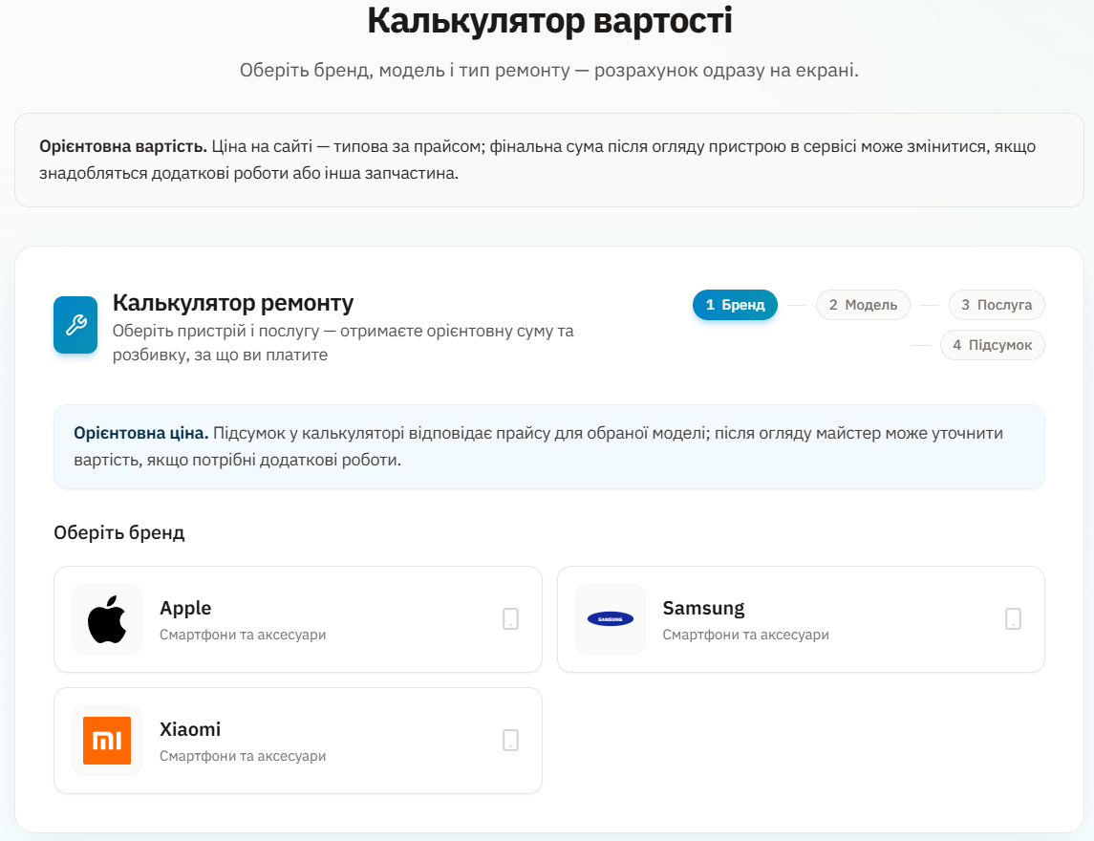
Рис. 2. Інтерфейс інтерактивного калькулятора вартості ремонту
На екрані зображено перший етап роботи покрокового майстра, де користувач обирає виробника свого пристрою за допомогою великих, зручних для кліку карток із впізнаваними логотипами. Інтерфейс містить наочний індикатор прогресу (stepper), що показує шлях до фінального результату, та важливі текстові блоки, які чесно попереджають клієнта про те, що розрахована ціна є орієнтовною. Такий UX-підхід мінімізує когнітивне навантаження та формує довірливі відносини з користувачем ще до моменту фактичного оформлення заявки.
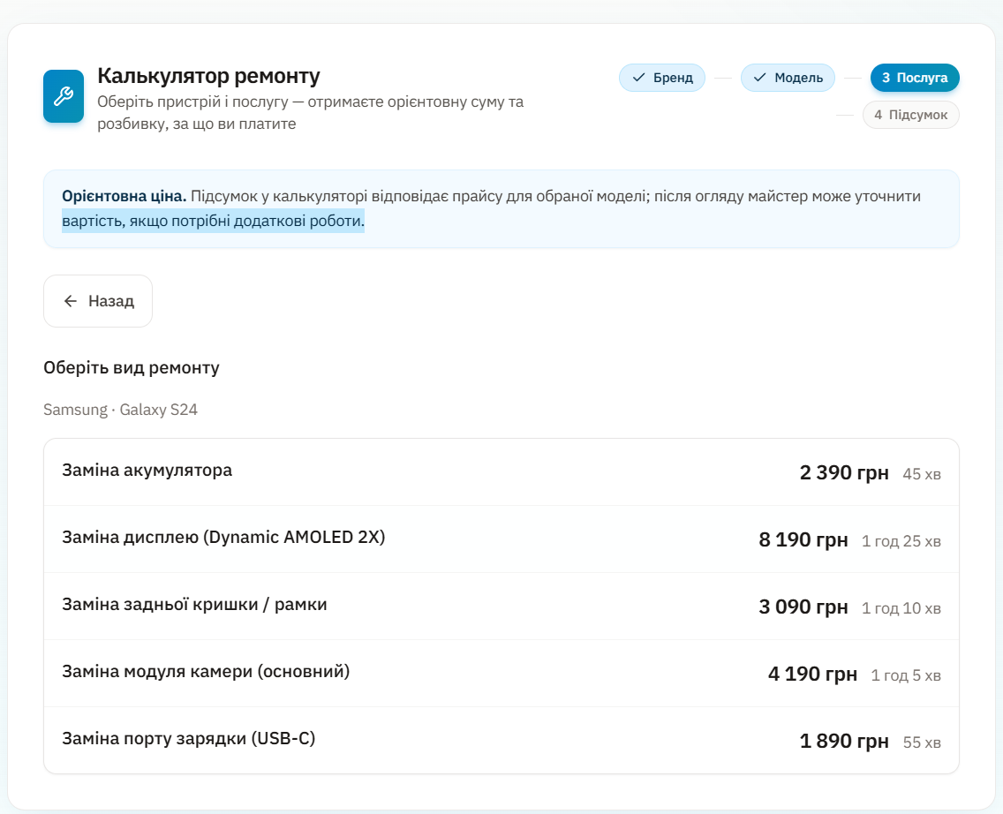
Рис. 3. Інтерфейс вибору типу ремонту в калькуляторі вартості.
На цьому скріншоті відображено третій етап інтерактивного майстра, де для попередньо обраної моделі (наприклад, Samsung Galaxy S24) виводиться структурований прайс-лист доступних послуг. Кожна позиція списку чітко деталізує назву роботи, орієнтовну вартість та очікуваний час виконання, що забезпечує високий рівень прозорості та інформативності для клієнта. Наявність кнопки «Назад» та зрозумілого індикатора прогресу (stepper) додатково підвищує ергономічність системи, дозволяючи легко редагувати свій вибір.
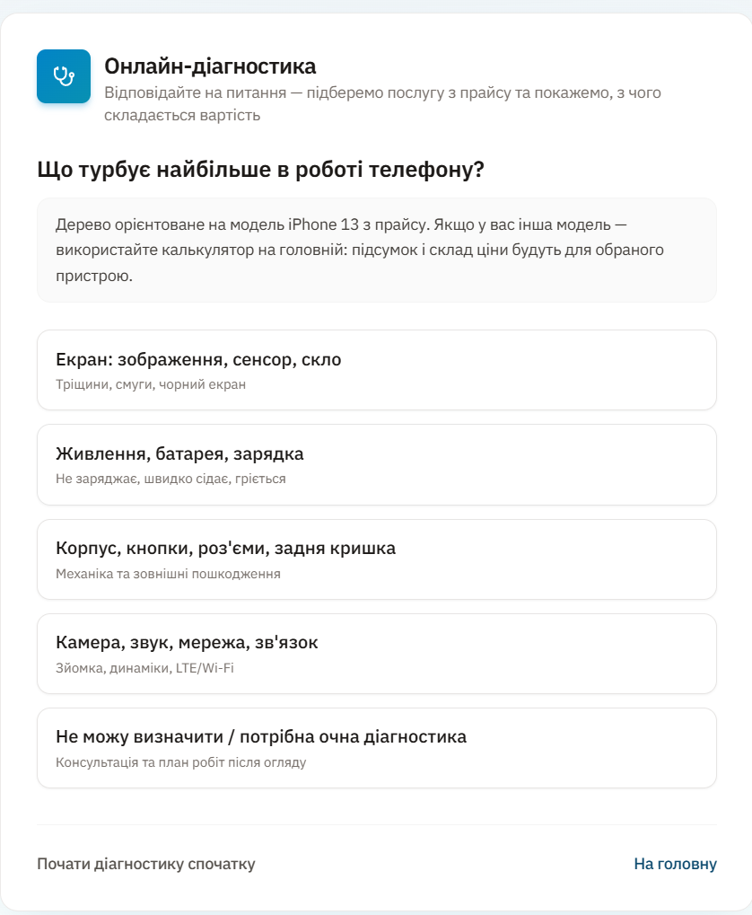
Рис. 4. Інтерфейс модуля первинної онлайн-діагностики несправностей.
На даному скріншоті представлено стартовий екран інтерактивного дерева рішень, розробленого для допомоги користувачам, які не знають точної причини поломки пристрою. Інтерфейс пропонує інтуїтивно зрозумілі категорії проблем (екран, батарея, корпус тощо) з короткими підказками, що значно спрощує процес ідентифікації несправності для нетехнічної аудиторії. Наявність опції «Не можу визначити» забезпечує коректну обробку нестандартних запитів (edge cases), гнучко перенаправляючи клієнта на очну консультацію замість алгоритмічного глухого кута.
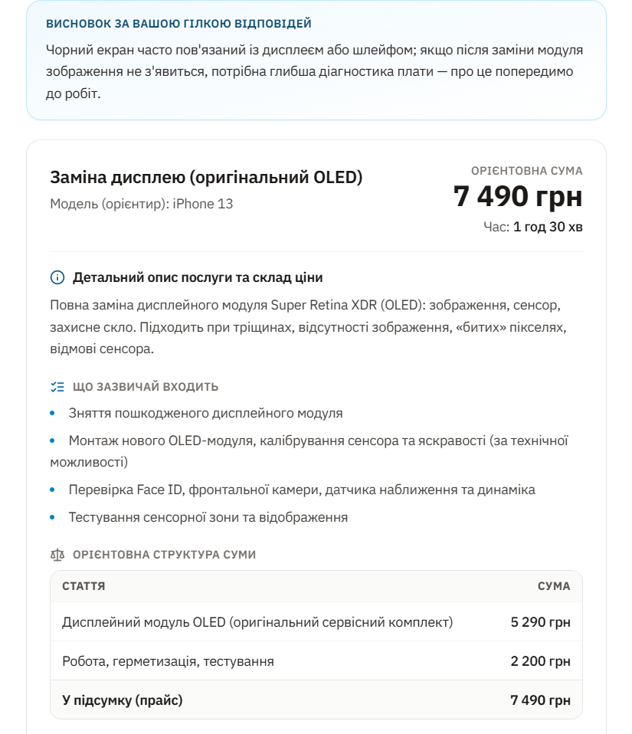
Фінальний екран результатів онлайн-діагностики та деталізованого розрахунку вартості.
На скріншоті відображено підсумковий етап роботи алгоритму, який надає користувачу вичерпний експертний висновок щодо ймовірної проблеми та пропонує конкретну послугу ремонту. Ключовою перевагою даного інтерфейсу є абсолютна фінансова прозорість: загальна сума чітко декомпозується на вартість комплектуючих та роботу майстра у вигляді таблиці, а також супроводжується детальним переліком етапів виконання робіт. Такий максимально інформативний підхід мінімізує сумніви клієнта та формує високий рівень довіри до сервісного центру перед остаточним оформленням замовлення.

